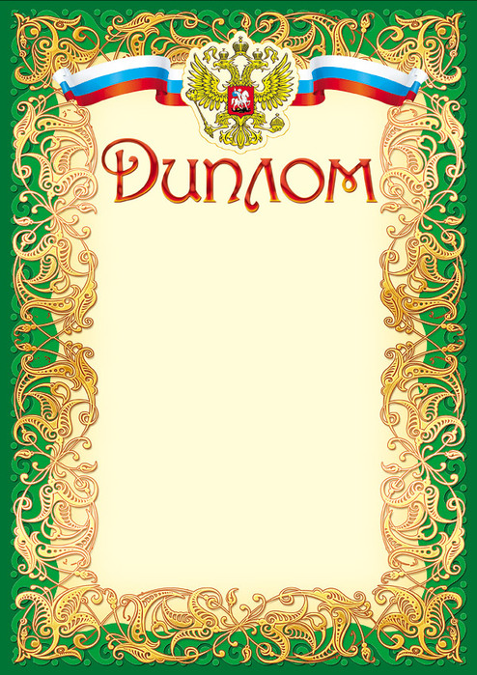

Награждается

Курбаков Александр Николаевич
преподаватель
ГПОУ ТО «Тульского колледжа профессиональных
технологий и сервиса»,
подготовивший студента
Западаева Артёма,
занявшего III место
в общероссийском заочном
конкурсе
«ОТКРЫТЫЙ КОСМОС»,
посвящённого Дню космонавтики

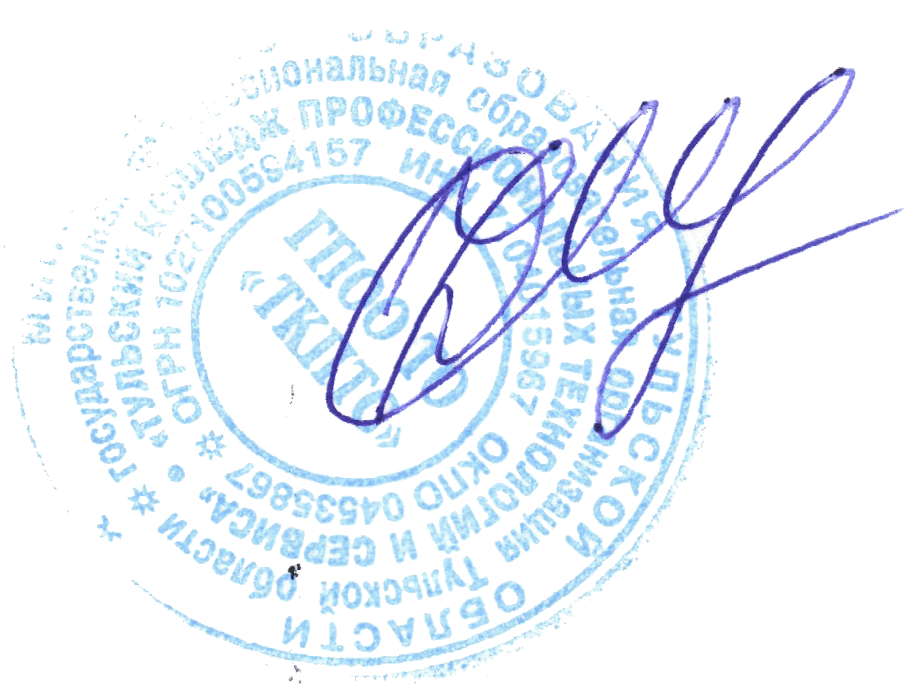

Директор ГПОУ ТО
«ТКПТС» С.С. Курдюмов

